附件6
研究生服务平台操作指南说明（学生操作版）
一、查看奖学金评定的通知以及评定细则
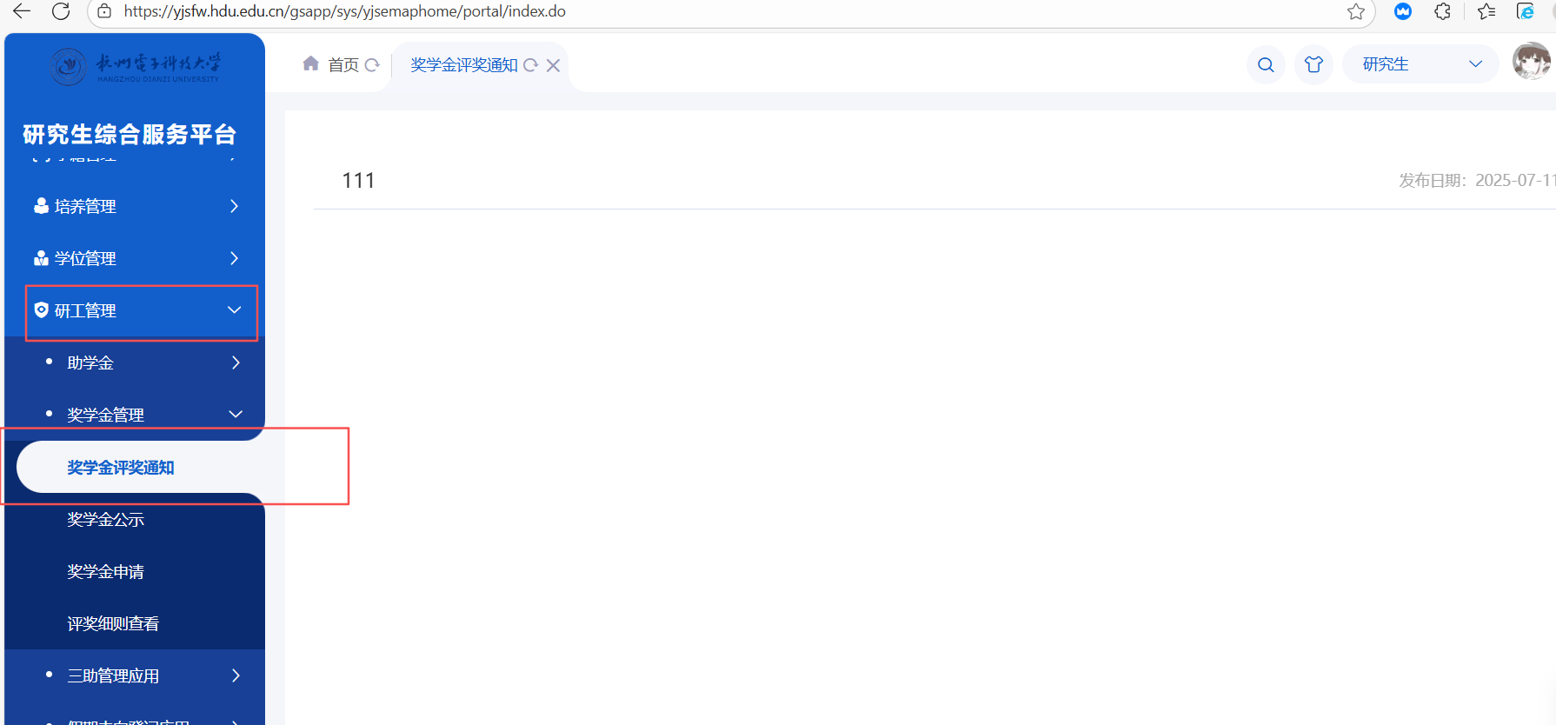
上述通道可以查看学校发布的奖学金评定的通知，当学院上传并备案通过的评定细则发布之后，可以在下面通道中查看学院的奖学金评定实施细则；
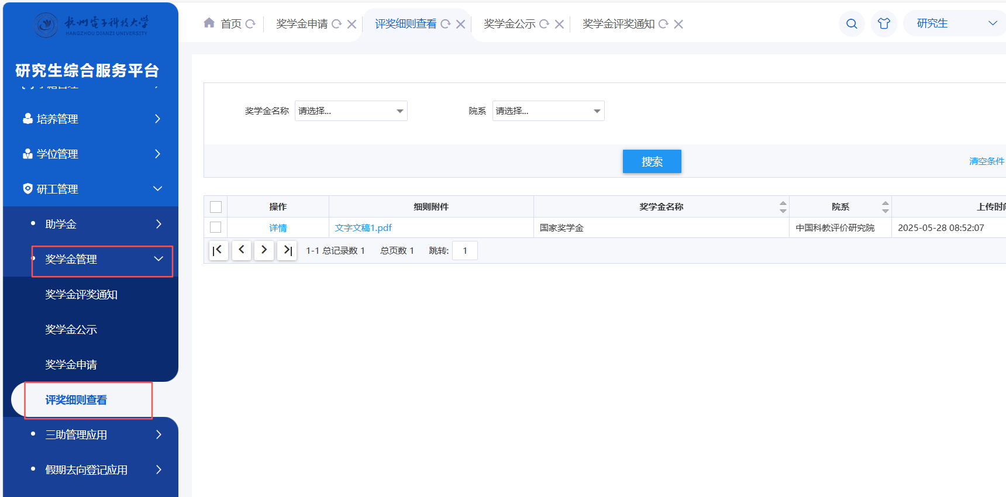
二、奖学金申请
按照下图说明顺序，可以当下可以申请的奖学金种类
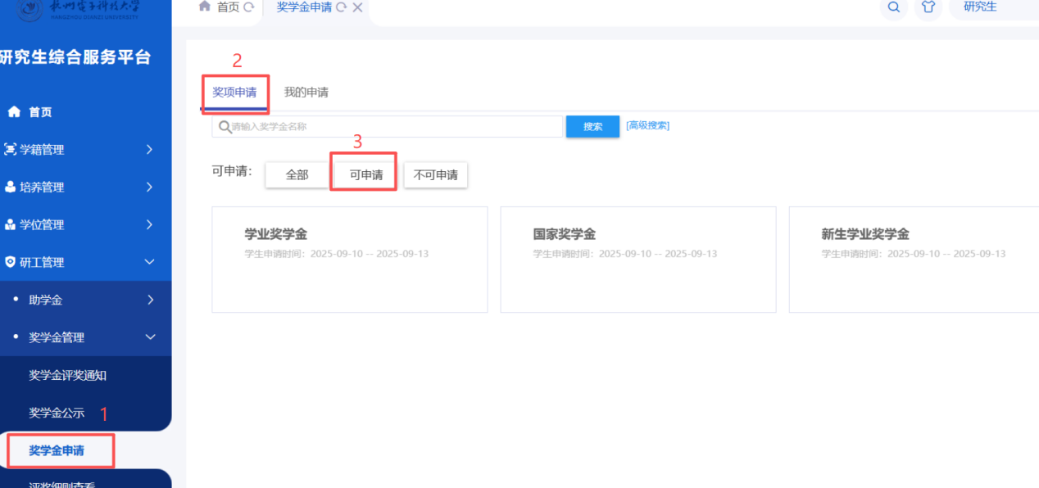
选择可申请的奖学金类型，点击进去，就可以进行奖学金的申请。
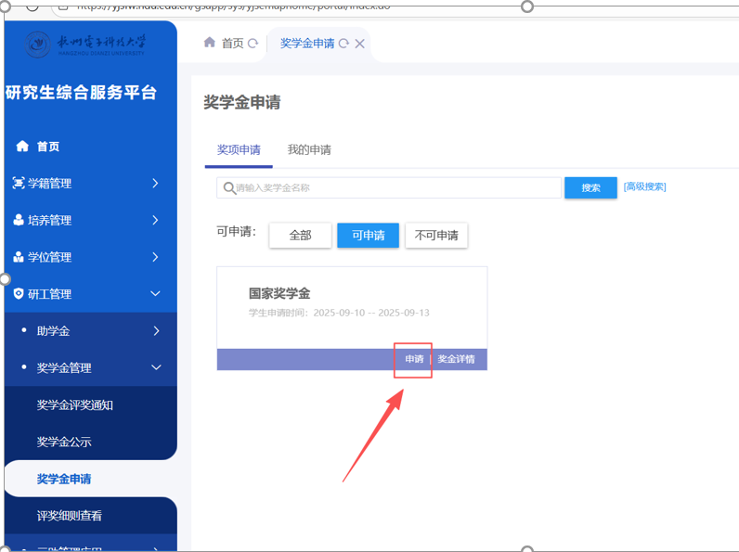
根据要求上传佐证材料、勾选本人承诺；若无问题后可点击提交。佐证材料应为pdf文档格式，可以上传多个pdf文档材料，佐证材料总的大小不超过20M。提交后可以在“我的申请”中查看已经提交的申请信息
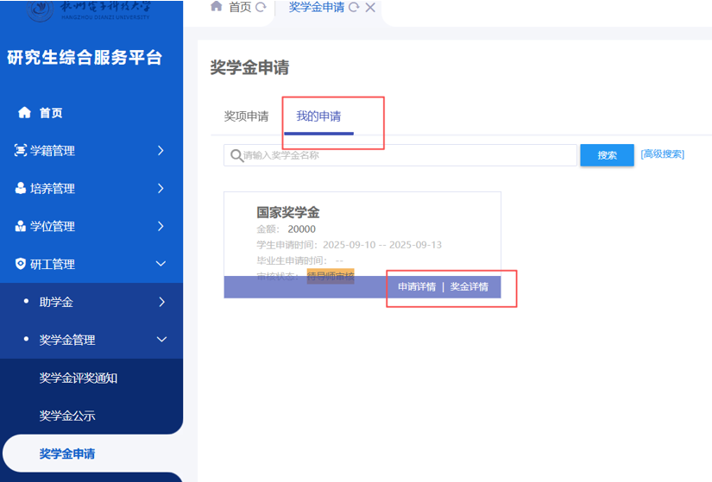
在学生申请时间段内，申请处于“待辅导员审核”时，若需要修改申请，可点击‘撤回’按钮，修改再次提交；申请处于“待院系审核”时，则需要联系辅导员撤销审核，再退回申请，方可修改再提交。
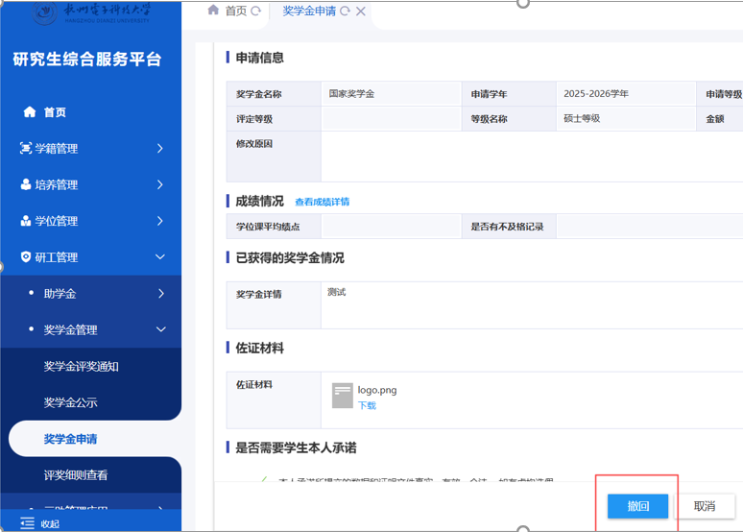
不在学生申请时间范围内，申请人不可撤回申请，辅导员退回的申请也不可再次提交申请。
二、查看结果公示
学院完成评审之后，可以在系统内完成院内的公示，具体公示信息可以在“奖学金公示查阅”中查看，院内公示、全校公示是在同一个通道内查看。
院内公示的时候，本人申请状态为待研工部审核，全校公示的时候，本人申请状态为待学校审核：
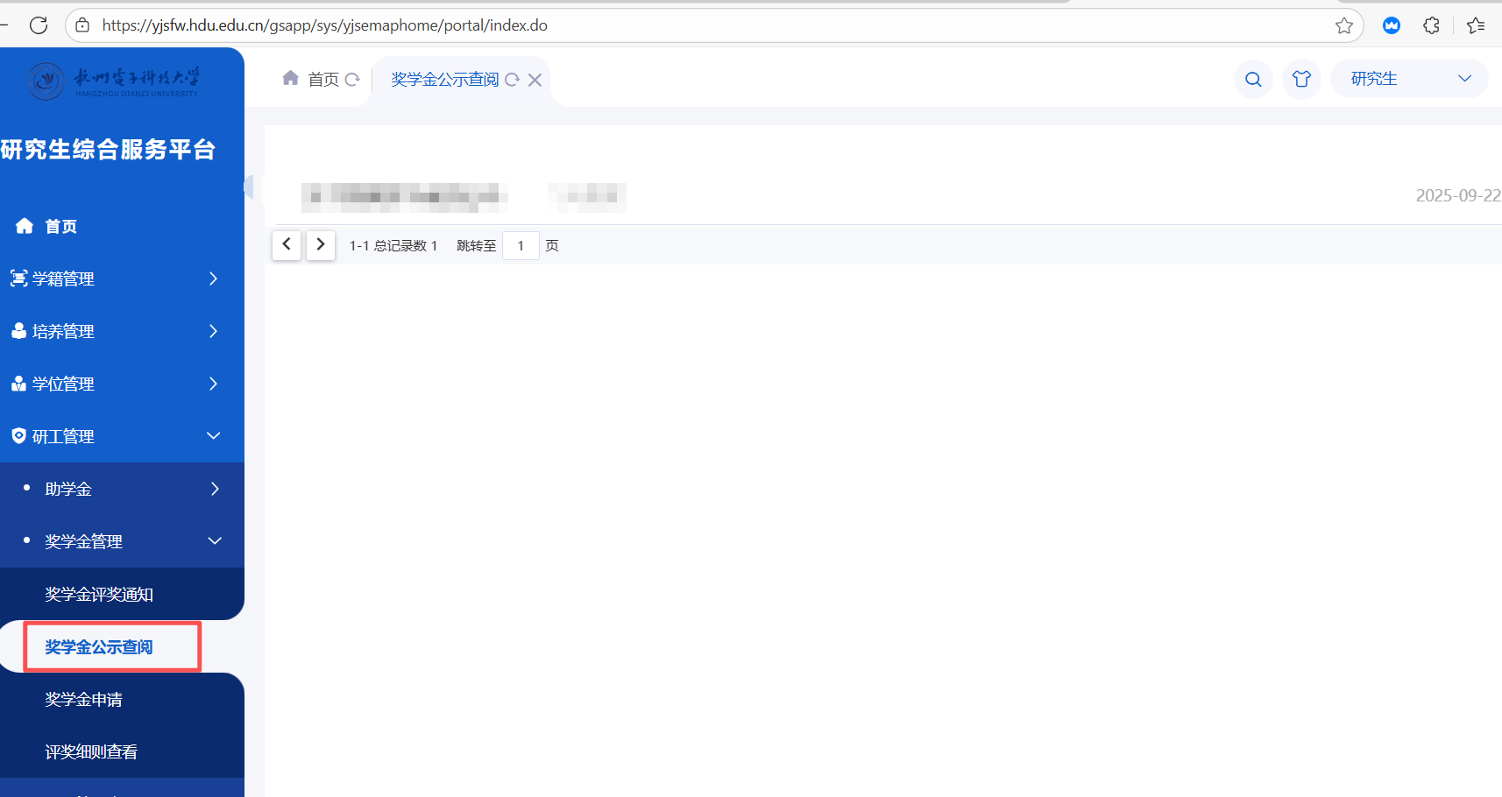
四、查看最终评定结果
公示结束后，本人申请状态显示为审核通过状态
